**数据银行插件使用手册**

1. 安装

<方式一>

1. 安装Chrome 浏览器
2. 打开 “https://chrome.google.com/webstore/detail/databank-tools/bpleoifkpgndnheppaonkmbggbjahjkl?hl=zh-CN&authuser=0“(需要翻墙开代理)
3. 添加扩展程序

<方式二>

1. 安装Chrome 浏览器
2. 打开“…-> 更多工具 -> 扩展程序 –> 打开开发者模式”
3. 将” databank_tools.crx” 拖入其中安装
4. 使用
5. 登陆数据银行， 并进入品牌内部
6. 点击右上角插件

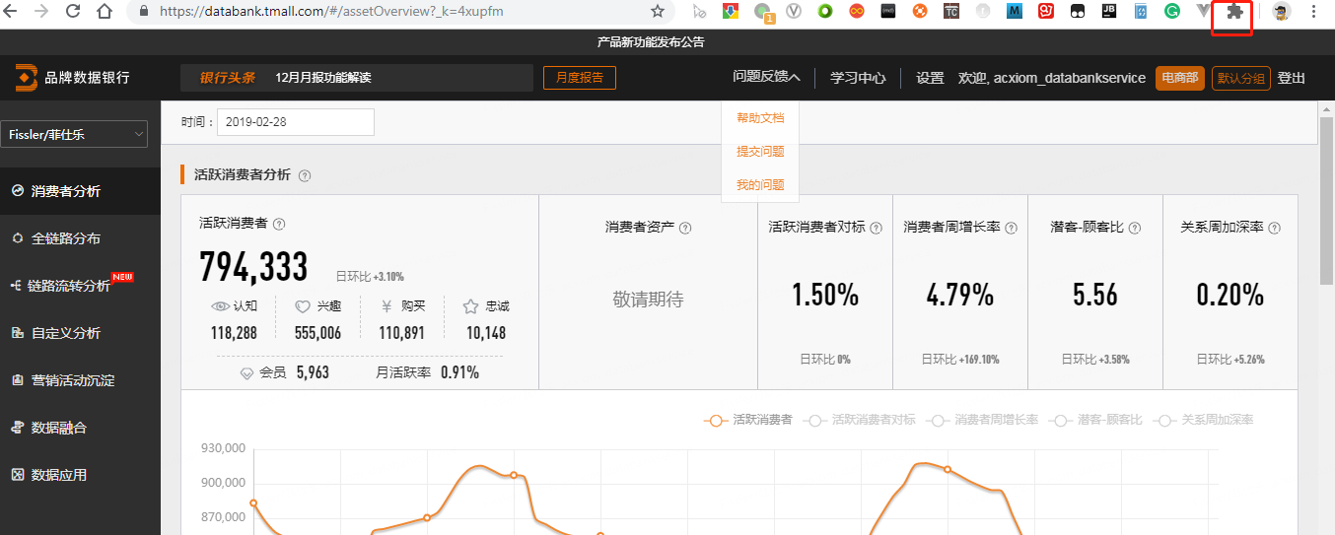

1. 左键点击插件图标,进入插件页面

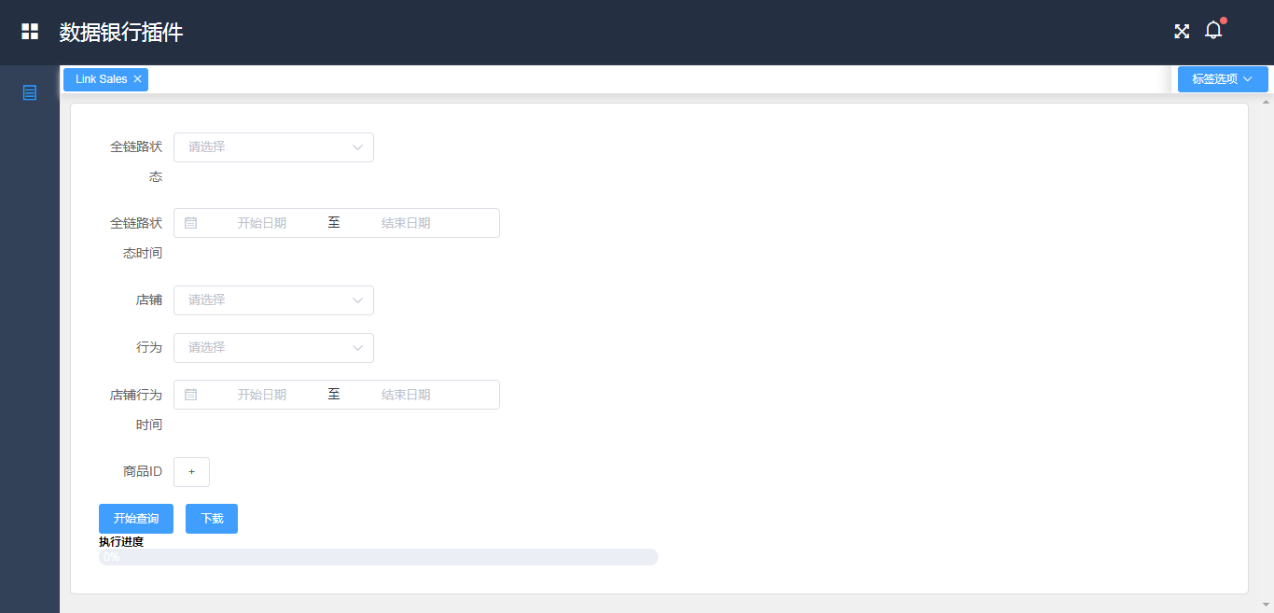

1. 点击开始查询 , 进度条到100%后 下载 link-sales分析结果